嘉善星龙电讯产品有限公司
迁扩建年产受话器、扬声器组件2500万套技改项目
竣工环境保护验收监测报告表

建设单位：嘉善星龙电讯产品有限公司
编制单位：浙江诚德检测研究有限公司
二零二零年四月

建设单位：嘉善星龙电讯产品有限公司
法人代表：周四龙
项目负责：周四龙

编制单位： 浙江诚德检测研究有限公司
法定代表人： 沈国建
项目负责人： 朱永双

建设单位：善星龙电讯产品有限公司 | 编制单位：浙江诚德检测研究有限公司
电话：13905831512 | 电话：0574-89011667
邮编：314102 | 邮编：315000
地址：嘉善县罗星街道世纪大道 3088 号 | 地址：宁波市海曙区前丰街80号5幢5层

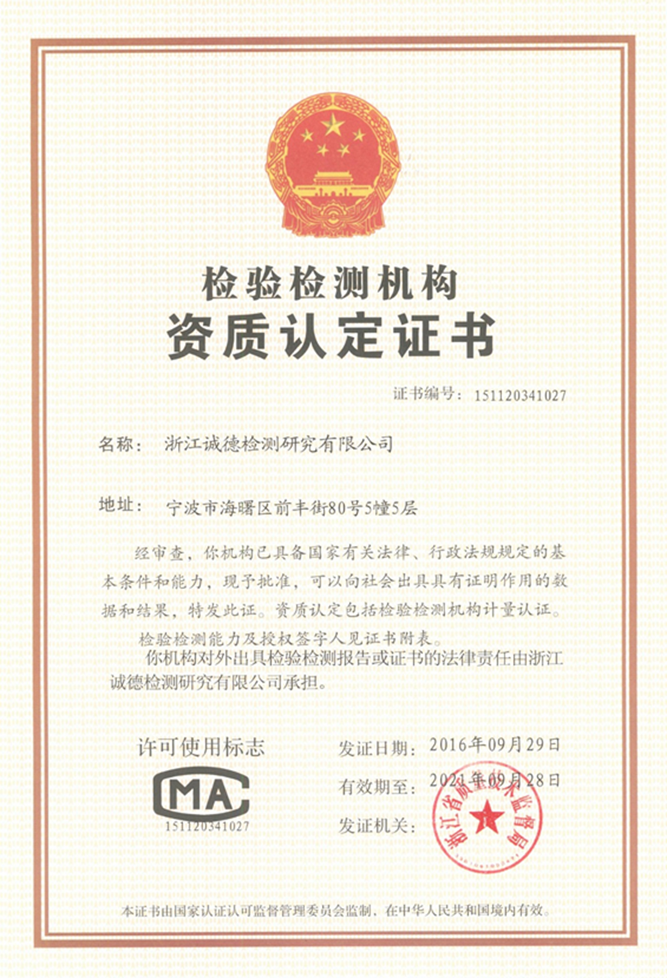

第一部分竣工环境保护验收监测报告表

表一、项目概况
建设项目名称 | 嘉善星龙电讯产品有限公司迁扩建年产受话器、 扬声器组件 2500 万套技改项目
建设单位名称 | 嘉善星龙电讯产品有限公司
建设项目性质 | 新建 √改扩建 技改 迁建（划√）
建设地点 | 嘉善县罗星街道世纪大道 3088 号
主要产品名称 | 受话器、扬声器组件
设计生产能力 | 年产受话器、 扬声器组件 2500 万套
实际生产能力 | 年产受话器、 扬声器组件 2500 万套
建设项目环评时间 | 2020.3 | 开工建设日期 | 2020.2
调试时间 | 2020.3 | 验收现场监测时间 | 2020.3.31-2020.4.1
环评报告表  审核部门 | 嘉兴市生态环境局嘉善分局 | 环评报告表  编制单位 | 宁波中善工程设计咨询有限公司
环保设施  设计单位 | - | 环保设施  施工单位 | -
投资总概算 | 4100万元 | 环保投资总概算 | 18万元 | 比例 | 0.44%
实际总投资 | 4100万元 | 实际环保投资 | 18万元 | 比例 | 0.44%
项目建设过程简述 | 嘉善星龙电讯产品有限公司成立于1997年10月30日，原厂选址于嘉善县西塘镇开发区，原厂具有年产受话器450万只、扬声器50万只能力。目前企业原有厂址已全部停产。企业2020年2月已搬迁至嘉善县西塘镇市政工业园（邗上片），主要从事受话器、扬声器的生产，现已具备年产受话器5000万件、扬声器组件5000万套的生产能力。  企业于2002年8月29日委托嘉善县监测站编制了《嘉善星龙电讯产品有限公司建设项目环境登记表》， 2002年9月17日原嘉善县环保局以登记表批复[2002]0505号予以批复。2020年2月委托宁波中善工程设计咨询有限公司编制了《嘉善星龙电讯产品有限公司迁扩建年产受话器5000万件、扬声器组件5000万套技改项目环境影响报告表》，2020年3月5日嘉善县环境生态分局以嘉环（善） 建[2020]041 号审批通过。  为满足市场需求和满足企业发展需要，企业投资4100万元异地扩建生产规模，拟租用位于嘉善县世纪大道3088号嘉善嘉源通信科技有限公司现有工业用房，建筑面积2800m²，并新购置全自动流水线、喇叭模块化生产线等设备，扩建后将新增年产受话器、扬声器组件2500万套的生产能力。本次扩建项目现已在浙江政务服务网投资项目在线审批监管平台备案《浙江省工业企业“零土地”技术改造项目备案通知书》（项目代码2019-330421-39-03-827994）。2020年3月嘉善星龙电讯产品有限公司委托宁波中善工程设计咨询有限公司编制完成了《嘉善星龙电讯产品有限公司迁扩建年产受话器、扬声器组件2500万套技改项目环境影响报告表》，2020年3月31日嘉兴市生态环境局嘉善分局以“嘉环（善）建〔2020〕060号”文批复了该环境影响评价报告表。  本项目于2020年2月开工建设，2020年3月竣工，2020年3月进行调试。目前各设备运行状况良好，已具备验收条件。本次验收范围为年产受话器、 扬声器组件 2500 万套。  根据环境保护部国环规环评[2017]4号《关于发布＜建设项目竣工环境保护验收暂行办法＞的公告》、《建设项目竣工环境保护验收技术指南 污染影响类》，2017年10月1日起建设单位自主开展建设项目竣工环境保护验收。受嘉善星龙电讯产品有限公司委托，浙江诚德检测研究有限公司对本项目进行了验收监测。监测单位根据现有资料，对该项目进行现场勘察后编制了建设该项目竣工环境保护验收监测方案。  依据建设该项目竣工环境保护验收监测方案，浙江诚德检测研究有限公司对项目污染物排放现状和各类环保治理设施的处理能力进行了现场监测，并收集相关资料，在此基础上编写此报告。
验收监测依据 | 1、建设项目环境保护相关法律、法规、规章和规范  (1)《中华人民共和国环境保护法》，主席令第9号，2015年1月1日；  (2)《中华人民共和国水污染防治法》，主席令第70号，2018年1月1日；  (3)《中华人民共和国大气污染防治法》，主席令第31号，2018年10月26日；  (4)《中华人民共和国环境噪声污染防治法》，主席令77号，2018年12月29日；  (5)《中华人民共和国固体废物污染环境防治法》，主席令57号，2016年11月7日；  (6)《国务院关于修改《建设项目环境保护管理条例》的决定》及附件《建设项目环境保护管理条例》，国务院令第682号，2017年7月16日；  (7)《关于发布《建设项目竣工环境保护验收暂行办法》的公告》及附件《建设项目竣工环境保护验收暂行办法》，国家环境保护部，国环规环评[2017]4号，2017年11月20日。  2、建设项目竣工环境保护验收技术指南  (1)《建设项目竣工环境保护验收技术指南 污染影响类》，公告2018年第9号，生态环境部，2018年5月15日。  3、建设项目环境影响报告表及审批部门审批决定  (1) 《嘉善星龙电讯产品有限公司迁扩建年产受话器、扬声器组件2500万套技改项目环境影响报告表》（宁波中善工程设计咨询有限公司，2020.3）；  (2)《关于嘉善星龙电讯产品有限公司迁扩建年产受话器、扬声器组件2500万套技改项目环境影响报告表的批复》（嘉兴市生态环境局嘉善分局，嘉环（善）建〔2020〕060号）。
验收监测标  准标号、级别、  限值 | 1、废水  本项目废水主要为员工产生的生活污水，经厂区内预处理达到《污水综合排放标准》（GB8978-1996）中的三级标准后，纳管接入周边市政污水管网，经嘉兴市联合污水处理有限公司达标处理后排入杭州湾，最终经嘉兴市联合污水处理有限公司处理达《城镇污水处理厂污染物排放标准》（GB18918-2002）一级A标准；其中氨氮、总磷纳管标准执行《工业企业废水氮、磷污染物间接排放限值》 （DB33/887-2013）。具体指标详见表 1-1。  表 1-1 废水排放标准 单位：mg/L，pH除外  指标 pH COD_{Cr} BOD₅ NH₃-N SS 动植物油 石油类 总磷  接管标准 6～9 500 300 35* 400 100 20 8*  终排标准 6～9 50 10 5 10 1 1 0.5  注：*执行《工业企业废水氮、磷污染物间接排放限值》(DB33/887-2013)中表1。  2、废气  项目不设食堂，无油烟废气产生。  项目生产过程产生的焊接废气和粘胶废气执行《大气污染物综合排放标准》（GB16297-1996）表2大气污染物排放限值。详见表1-2。  表1-2 大气污染物综合排放标准  污染物 最高允许排放浓度(mg/m³) 最高允许排放速率（kg/h） 无组织排放监控浓度限值(mg/m³)  排气筒高度（m） 二级标准  颗粒物 120 15 3.5 1.0  20 5.9  非甲烷总烃 120 15 10 4.0  20 17  企业厂区内挥发性有机物（VOCs）无组织排放监控点浓度应符合《挥发性有机物无组织排放控制标准》（GB37822-2019）中表A.1规定的限值。详见表1-3。  表1-3 厂区内挥发性有机物(VOCs)无组织排放限值 单位：mg/m³  污染物项目 排放限值 限值含义 无组织排放监控位置  非甲烷总烃（NMHC） 10 监控点处1小时平均浓度限值 在厂房外设置监控点  30 监控点处理任意一次浓度值  3、厂界环境噪声  项目厂界噪声排放执行《工业企业厂界环境噪声排放标准》（GB 12348-2008）3类标准，即昼间65dB（A）、夜间55dB（A）。  4、固体废弃物  固体废物处置依据《 国家危险废物名录》和《 固体废物鉴别标准通则》(GB34330-2017)来鉴别一般工业废物和危险废物；根据固废的类别分别执行《一般工业固体固废贮存、 处置场污染控制标准》 (GB18599-2001)及其修改单、 《危险废物贮存污染控制标准》(GB18597-2001)及其修改单。

表二、工程建设内容
1、项目概况
嘉善星龙电讯产品有限公司位于嘉善县西塘镇市政工业园（邗上片），为满足市场需求和满足企业发展需要，企业投资4100万元异地扩建生产规模，租用位于嘉善县世纪大道3088号嘉善嘉源通信科技有限公司现有工业用房，建筑面积2800m²。项目投入运行后，劳动定员300人，生产实行一班制，每班工作8 h，年工作日300天。项目审批产能为年产受话器、扬声器组件2500万套。
2、地理位置
东面：东面为嘉善嘉源通信科技有限公司在建厂房，再往东为河道，隔河为嘉善宏达模具有限公司等工业企业；
南面：南面为嘉善嘉源通信科技有限公司厂区，再往南为世纪大道，隔路为厍浜联民新区居民点（距厂界南侧195m）和兴善小区居民点（距厂界东南侧240m）。
西面：西面为上海善运物流有限公司和嘉善富宝五金厂等工业企业；
北面：北面为嘉善大航机电科技有限公司等工业企业，再往北为河道，距厂界东北侧196m处为新民小区居民点。项目地理位置见图2-1。
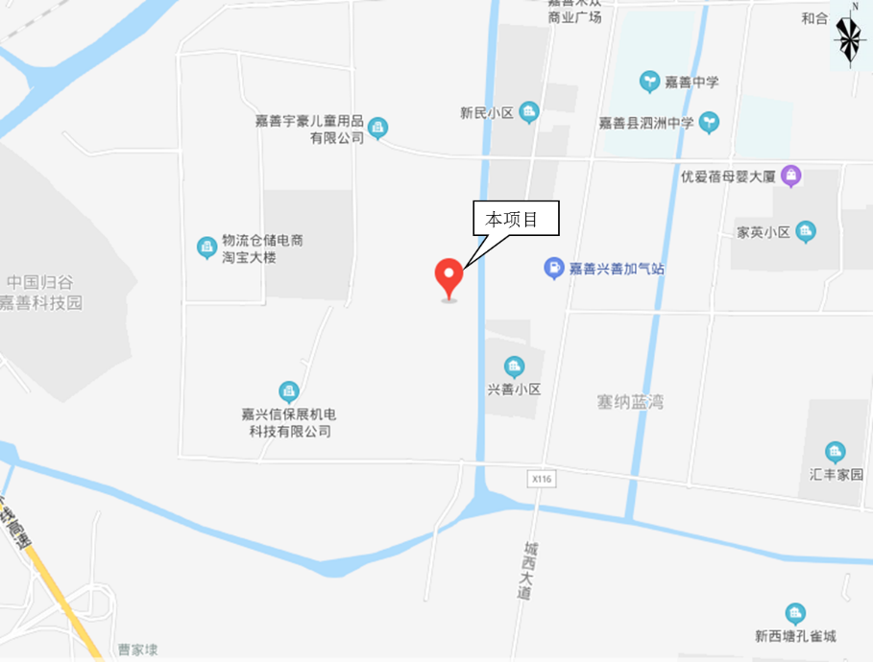
图2-1项目地理位置图
3、厂区平面布置
项目租赁位于嘉善县罗星街道世纪大道3088号嘉善嘉源通信科技有限公司1号生产厂房，本项目所在楼层共4层，项目位于本楼层的1~4 层，楼层东南角设置楼梯间。1层车间租用东面部分，用于设置为企业仓库，2层设置为组装焊接车间，3层现为闲置车间，4层设置为办公区域。另危废仓库位于1楼仓库东北角，废气治理设施设置于楼层北侧。项目周边环境示意图2-2，厂区平面布置见图2-3。
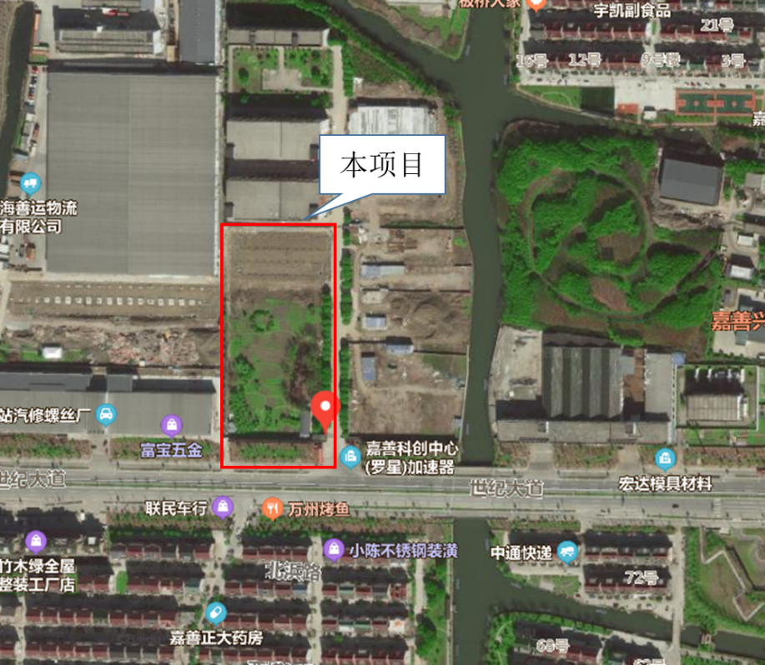
图2-2周边环境示意图
图2-3厂区平面布置图
4、生产规模和产品方案
本项目产品为受话器、扬声器组件；
生产规模为年产受话器、扬声器组件2500万套。
5、项目主要生产设备
具体生产设备一览表见表2-1。
表2-1项目主要生产设备表 单位：台（套）
序号 | 设备名称 | 型号 | 环评数量  （台/套） | 实际数量 | 备注
1 | 全自动流水线 | HRA-2015 | 12 | 0 | 原有项目设备，未搬迁
2 | 磁路装配生产线 | TY-70T-E-SP | 8 | 0
3 | 自动化绕线机 | BC-6TYQ-BIFI | 40 | 0
4 | 扬声器装配线 | TY-70T-W-SF | 12 | 0
5 | 注塑机 | TY-45T-VV-SF | 25 | 0
6 | 冲床 | 10T | 10 | 0
7 | 点胶机器人 | DS-200 | 28 | 0
8 | 雕刻机 | 600TE | 6 | 0
9 | 线切割机 | DK7725 | 12 | 0
10 | 塑料焊接机 | HRA-2015 | 18 | 0
11 | 数控双脉冲电子电焊机 | 200T | 10 | 0
12 | 双边单条装配线 | / | 16 | 0
13 | 发那科机器人 | OX-S50IA | 10 | 0
14 | 磨床 | M7120E/HZ | 3 | 0
15 | 充磁机 | CV-2022 | 5 | 0
16 | 测试电脑 | / | 10 | 0
17 | 全自动绕线流水线 | BVS-0155 | 5 | 5 | 本项目设备
18 | 喇叭模块化生产线 | 订制 | 10 | 10
备注：全自动绕线流水线：每条流水线包含全自动绕线机3台，自动点焊机2台，自动点胶机1台，自动打胶机2台，自动CCD检测设备3台，自动上料机1台，UV固化机2台，自动剪线机1台；
喇叭木块化生产线：每条生产线包含流水线1条，点焊机1台，点胶机1台，打胶机2台，人工CCD检测设备3台，UV固化机2台，恒温电烙铁3台
6、项目投资、环保投资
项目投资共计4100万元，环保投资为18万元，占总投资额的0.44%（环保投资一览表见表2-2）。

表2-2环保投资一览表
环保设施名称 | 实际投资（万元）
废水治理措施 | 8
废气处理设施 | 5
噪声治理设施 | 3
固体废物处理 | 2
其他 | -
合计 | 18
7、公用工程
供水。本项目用水全部由当地自来水厂供给。
供电。本项目由嘉善供电局供电。
排水。本项目实行雨污分流。 雨水经雨水管道收集后排入市政雨水管网； 职工生活
经化粪池预处理、 后纳入市政污水管网， 最终经嘉兴联合污水处理有限公司处理后排入杭州湾。
8、项目变动情况
（1）生产产品：受话器、扬声器组件，与批复一致。
（2）生产规模：年产受话器、扬声器组件2500万套，与批复一致。
（3）设备变更情况：本项目设备实际配备数量与环评中本项目设备数量一致。
（4）原辅料情况：略有减少，基本与环评一致。
（5）工艺流程：工艺流程与环评一致。
符合验收要求。
原辅材料消耗及水平衡
1、主要原材料消耗量
项目生产主要原、辅料及用量见表2-4。
表2-4原辅材料用量
序号 | 物料名称 | 扩建前消耗量 | 环评年消耗量 | 实际年消耗量 | 备注
1 | 胶水 | 0.4t/a | 0.1t/a | 0.1t/a
2 | 聚酯膜 | 1000万片/a | 250万片/a | 240万片/a
3 | 焊锡丝 | 1t/a | 0.25t/a | 0.20t/a
4 | 扬声器金属配件 | 5000万件/a | 1200万件/a | 1200万件/a
5 | 塑料配件 | 60 t/a | 12 t/a | 11t/a
6 | 漆包线 | 0.5 t/a | 0.12 t/a | 0.10 t/a
7 | 内芯 | 0 | 2500万件/a | 2500万件/a
8 | 外壳 | 0 | 2500万套/a | 2500万套/a
9 | 塑料粒子 | 20 t/a | 0 | 0
10 | 碳钢 | 900万片/a | 0 | 0
11 | 液压油 | 3t/3年 | 0 | 0
12 | 乳化液 | 0.3 t/a | 0 | 0
13 | 电 | 50万kwh/a | 8000kwh/a | 7500kwh/a
14 | 水 | 9000t/a | 4500t/a | 4200t/a
2、水平衡
本项目废水主要为职工生活污水。本项目劳动定员300人，人均用水量为50L/d，年工作日300天，生活污水产生量按生活用水量的 90%计，则生活污水产生量约为4050 m³/a。项目水平衡图如图2-4。
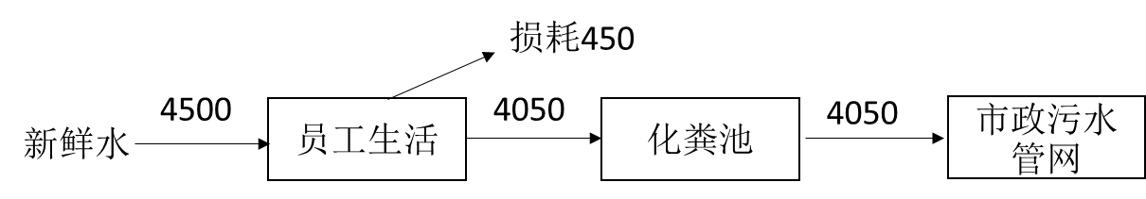
图2-4 水平衡图 单位：m³/a
主要工艺流程及产物环节（附处理工艺流程图，标出产污节点）
1、工艺流程及排污节点简述
生产工艺：
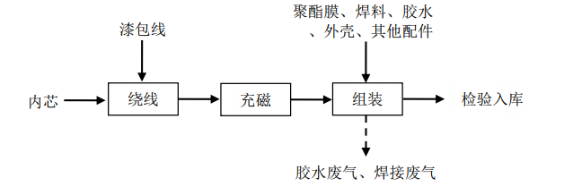
图2-5本项目新增受话器、 扬声器组件生产工艺流程及产污环节示意图
工艺说明：
根据企业介绍，项目受话器、扬声器组件生产工艺流程基本一致，因此不展开分别描述。
1、绕线：将外购漆包线通过自动绕线机绕在内芯上的过程，形成线圈。
2、充磁：利用充磁设备对产品进行充磁，充磁过程无污染物产生。
3、组装：将各类电声配件进行组装成产品，此环节涉及点焊、粘胶工序，会产生粘胶废气和焊接废气。
2、主要污染工序
本项目运营期产生的主要污染物有废水、废气、噪声和固体废物。
表 2-1 主要产污环节及污染因子一览表
污染类别 | 污染工序 | 污染物名称
废水 | 职工生活 | 生活污水
废气 | 黏胶过程 | 黏胶废气
 | 焊接过程 | 焊接废气
固废 | 原料使用 | 废包装材料
 | 胶水使用 | 废胶水罐
 | 废气处理 | 废活性炭
 | 员工生活 | 生活垃圾
噪声 | 生产设备 | 生产噪声

表三、环境保护措施
主要污染源、污染物处理和排放（附处理流程示意图，标出废水、废气、厂界噪声监测点位）
- 废水
本项目废水主要为生活污水。具体措施见表3-1。
表3-1 废水排放及防治措施
生产设施/排放源 | 污染物  名称 | 处理方式  实际建设 | 实际排放去向
厂区生活废水 | pH值、SS、化学需氧量、石油类、氨氮、总磷 | 化粪池 | 市政管网

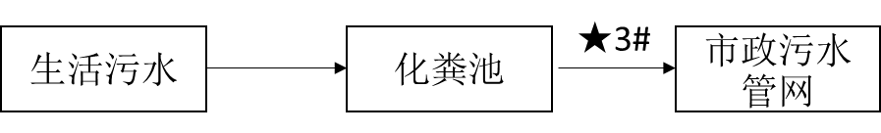
★—废水监测点位
图3-1废水处理工艺流程图

2、废气
本项目废气主要为黏胶废气和焊接废气。具体措施见表3-2。
表3-2 废气排放及防治措施
污染源名称 | 污染物名称 | 排放规律 | 处理方式
黏胶废气 | 非甲烷总烃 | 间歇 | 收集后经同一套活性炭吸附装置处理后20m高排气筒排放
焊接废气 | 颗粒物 | 间歇

黏胶废气、焊接废气→活性炭→◎20m高空排放
图3-2废气处理工艺流程图

3、噪声
本项目噪声主要来自设备运行噪声，项目噪声相关情况及噪声防治措施见下表3-3。

表3-3主要噪声源及防治措施
噪声源  设备名称 | 源强dB（A） | 位置 | 运行  方式 | 治理措施
全自动绕线流水线 | 65-75 | 车间 | 间歇 | （1）设备选用低噪声型，安装时在底座加装橡胶减振器进行减振；  （2）合理制定生产计划，严格控制生产作业时间；  （3）加强设备维护，确保设备处于良好的运转状态，杜绝因设备不正常运转而产生的高噪声现象。
喇叭模块化生产线 | 65-75 |  | 间歇
4、固废
本项目固废产生量和处置方式见表3-4。
表3-4项目固废产生量及处置方式
固（液）体废物名称 | 来源 | 性质 | 产生量（t/a） |  | 暂存场所 | 处理处置方式及合同  签订情况
 |  |  | 环评 | 实际
废包装材料 | 原料使用 | 一般固废 | 0.2 | 0.17 | 仓库 | 收集后外卖处理
废胶水罐 | 胶水使用 | 危险废物 | 0.1 | 0.08 | 危废仓库 | 收集后委托浙江兆山环保科技有限公司处置
废活性炭 | 废气处理 | 危险废物 | 0.7 | 0.63 | 危废仓库
生活垃圾 | 员工生活 | 一般固废 | 45 | 40 | 垃圾桶 | 环卫部门统一清运

表四、环境影响评价结论及环境影响评价批复
建设项目环境影响报告表主要结论及审批部门审批决定：
- 建设项目环境影响报告表主要结论
- 总结论
嘉善星龙电讯产品有限公司迁扩建年产受话器、扬声器组件2500万套技改项目符合嘉善县环境功能区划；排放污染物符合国家、省规定的污染物排放标准；符合国家、省规定的主要污染物排放总量控制指标；项目污染物排放对周围环境影响较小，能够符合建设项目拟建地环境功能区划确定的环境质量要求；项目符合当地总体规划和土地利用总体规划；符合国家、省和地方产业政策等的要求。从环保角度分析，本项目的实施是可行的。
- 污染防治措施

内容  类型 | 排放源 | 污染物  名称 | 防治措施 | 预期效果
废水 | 生活污水 | 化学需氧量、氨氮 | 生活污水进入厂区化粪池预处理达标后接入市政污水管网再送入嘉兴市联合污水处理有限公司集中处理达标后排放 | 达标纳管， 对外环境影响较小
废气 | 粘结废气 | 非甲烷总烃 | 收集后经同一套活性炭吸附装置处理后15m高排气筒排放 | 达标排放
 | 焊接粉尘 | 颗粒物
固体废物 | 原料使用 | 废包装材料 | 一般固废， 收集后外售综合利用 | 资源化利用
 | 胶水使用 | 废胶水罐 | 危险废物， 委托有危废资质单位接收处置 | 无害化处理
 | 废气处理 | 废活性炭
 | 员工生活 | 生活垃圾 | 分类收集后由环卫部门定期清运 | 减量化、 无害化
噪声 | （1）设备选用低噪声型，安装时在底座加装橡胶减振器进行减振；  （2）合理制定生产计划，严格控制生产作业时间；  （3）加强设备维护，确保设备处于良好的运转状态，杜绝因设备不正常运转而产生的高噪声现象 |  |  | 达标排放，对外环境影响较小
其他 | 认真执行环保措施， 确保各项污染治理措施的实施。
二、环境影响评价批复
嘉兴市生态环境局建设项目环境影响报告表审批意见
嘉环（善）建[2020]060号
批复意见：
2019-330421-39-03-827994
关于嘉善星龙电讯产品有限公司迁扩建年产受话器、扬声器组件2500万套技改项目
环境影响报告表的批复
嘉善星龙电讯产品有限公司：
你单位《申请环境影响评价审批的报告》、《嘉善星龙电讯产品有限公司迁扩建年产受话器、扬声器组件2500万套技改项目环境影响报告表》等均收悉。经审查，现对该项目报告表批复如下：
本项目位于罗星街道世纪大道3088号，租赁嘉善嘉源通信科技有限公司厂房2800平方米组织生产。项目规模为年产受话器、扬声器组件2500万套。
该项目符合嘉善县环境功能区划。按照本项目报告表结论，落实报告表提出的环境保护措施，实施好清洁生产，污染物均能达标排放。因此，同意你单位按照报告表中所列建设项目的性质、规模、地点、使用的生产工艺、环境保护措施及下述要求进行项目建设。
一、本项目在建设过程中须重点做好以下工作：
1、你单位应进一步采取有效的技术措施和管理手段，减少各类污染物的排放。根据环评和建设项目审批主要污染物总量控制的要求，该项目VOCs排放控制在每年0.019吨以内， 上述指标通过区域削减予以平衡。
2、排水采用雨污分流。生活污水经预处理达标后排入污水管网送污水处理厂集中处理，污水排放标准执行《污水综合排放标准》(GB8978-1996)三级标准。氨氮、总磷排放执行《工业企业废水氮、磷污染物间接排放限值》(DB33/887-2013)。
3、采取有效措施治理废气污染。项目工艺废气执行《大气污染物综合排放标准》(GB16297-1996)表2大气污染物排放限值：VOCs无组织排放执行《挥发性有机物无组织排放控制标准》(GB 37822-2019) 中规定的限值。
4、进一步优化区内布局，选用低噪声机械设备，并对高噪声设备采取有效的减震、隔声、降噪措施，加强机械设备的日常维护，并加强厂区绿化，确保营运期项目边界噪声符合《工业企业厂界环境噪声排放标准》(GB12348-2008)3类标准(昼间≤65dB(A)、夜间≤55dB(A))。
5、固体废物分类处理、处置，做到“资源化、减量化、无害化”。危险废物须按要求设置暂存场所，并委托有资质单位进行处置。生活垃圾由当地环卫部门统一清运处理。
二、严格执行环境保护设施与主体工程同时设计、同时施工、同时投入使用的“三同时”制度。项目建成后应按规定及时办理环保验收，验收合格后，项目方可正式投入生产。
三、根据排污许可证有关规定，及时办理相关手续。
四、严格按照项目规定范围、规模和采用工艺组织生产。项目发生重大变化时须重新报批。
五、项目现场的环境保护监督管理由罗星生态环境所负责督促落实。

2020年3月31日
嘉兴市生态环境局（嘉善）

表五、验收监测质量保证及质量控制
1、监测分析方法
废水、废气和厂界环境噪声的监测分析方法见表 5-1。
表 5-1 监测分析方法
类别 | 项目 | 方法依据 | 仪器设备
废水 | pH值 | 水质pH值的测定玻璃电极法  GB/T 6920-1986 | PH计  PHSJ-4A型
 | 悬浮物 | 水质悬浮物的测定重量法  GB11901-1989 | 电子天平  赛多利斯BSA系列
 | 化学需氧量 | 水质化学需氧量的测定  重铬酸盐法HJ828-2017 | 滴定管  50ml
 | 氨氮 | 水质氨氮的测定纳氏试剂分光光度法  HJ535-2009 | 可见光分光光度计  V-1100D
 | 总磷 | 水质总磷的测定钼酸铵分光光度法GB11893-1989 | 可见光分光光度计  V-1100D
 | 动植物油 | 水质 石油类和动植物油类的测定  红外分光光度法HJ 637-2018 | 红外分光测油仪  OIL400系列
废气 | 非甲烷总烃 | 环境空气总烃、甲烷和非甲烷总烃的测定 直接进样-气相色谱法HJ604-2017 | 气相色谱仪  安捷伦7820
 | 非甲烷总烃 | 固定污染源废气 总烃、甲烷和非甲烷总烃的测定 气相色谱法 HJ38-2017 | 气相色谱仪  安捷伦7820
 | 颗粒物（工业粉尘） | 固定污染源排气中颗粒物测定与气态污染物采样方法 GB/T 16157-1996 | 电子天平BSA224S
 | 总悬浮颗粒物 | 环境空气 总悬浮颗粒物的测定 重量法 GB/T 15432-1995 | 电子天平BSA224S
噪声 | 厂界噪声 | 工业企业厂界环境噪声排放标准  GB12348-2008 | 多功能声级计AWA6228  声校准器AWA6221B
2、人员资质
监测人员经过考核并持有合格证书。
3、监测分析过程中的质量保证和质量控制
（1）环保设施竣工验收现场监测，按规定满足相应的工况条件，否则负责验收监测的单位立即停止现场采样和测试。
（2）现场采样和测试严格按《验收监测方案》进行，并对监测期间发生的各种异常情况进行详细记录，对未能按《验收监测方案》进行现场采样和测试的原因予以详细说明。
（3）环保设施竣工验收监测中使用的布点、采样、分析测试方法，首先选择目前适用的国家和行业标准分析方法、监测技术规范，其次是国家环保部推荐的统一分析方法或试行分析方法以及有关规定等。
（4）环保设施竣工验收的质量保证和质量控制，按国家有关规定、监测技术规范和有关质量控制手册进行。
（5）参加环保设施竣工验收监测采样和测试的人员，按国家有关规定持证上岗。
（6）水质监测分析过程中的质量保证和质量控制：采样过程中采集不少于 10%的平行样；实验室分析过程一般加不少于 10%的平行样；对可以得到标准样品或质量控制样品的项目，在分析的，在分析的同时对 10%加标回收样品分析。
（7）气体监测分析过程中的质量保证和质量控制：采样器在进现场前对气体分析、采样器流量计等进行校核。
（8）噪声监测分析过程中的质量保证和质量控制：监测时使用经计量部门检定、并在有效使用期内的声级计。
（9）验收监测的采样记录及分析测试结果，按国家标准和监测技术规范有关要求进行数据处理和填报，并按有关规定和要求进行三级审核。

表六、监测内容
1、监测方案

1.1废水验收监测内容
表6-1废水监测内容及频次
编号 | 监测点位 | 污染物名称 | 监测频次
1 | 生活废水排放口 | pH值、悬浮物、化学需氧量、氨氮、总磷、动植物油 | 连续2天，每天4次

1.2废气监测内容
表6-2废气监测内容及频次
编号 | 监测内容 | 污染物名称 | 监测点位 | 监测频次
1 | 粘胶焊接废气 | 非甲烷总烃、颗粒物 | 废气进、出口 | 连续2天，每天3次
1.3噪声监测内容
表6-3噪声监测内容及频次
编号 | 监测内容 | 监测点位 | 监测频次
1 | 厂界噪声 | 东、南、西、北 | 连续2天，每天昼间1次
2、监测布点图

表七、监测内容与结果评价
1、生产工况核查
1.验收监测期间生产工况记录：
验收监测期间，该项目满足环境保护设施竣工验收监测工况大于75%的要求。详见表7-1。
表7-1建设项目竣工验收监测期间产量核实
产品名称 | 监测期间产量 |  |  |  | 实际年产量
 | 2020.3.31 |  | 2020.4.1
 | 产量/万套 | 负荷% | 产量/万套 | 负荷%
受话器、扬声器组件 | 8 | 96.0 | 7.8 | 93.6 | 2500万套

注：全年生产天数300天，本次验收年产受话器、 扬声器组件2500万套。
验收监测结果：
1、废水验收监测结果
废水监测结果见表7-2。

表7-2废水监测结果数据统计表

采样  点位 | 采样时间 |  | 样品性状 | 检测结果 单位：mg/L pH值无量纲
 |  |  |  | pH值 | 悬浮物 | 化学需氧量 | 氨氮 | 总磷 | 动植物油类
生活废水排放口3# | 2020.3.31 | 1 | 微黄微浑 | 7.14 | 86 | 47 | 22.2 | 2.48 | 0.41
 |  | 2 | 微黄微浑 | 7.19 | 82 | 44 | 21.3 | 2.42 | 0.41
 |  | 3 | 微黄微浑 | 7.16 | 79 | 53 | 20.9 | 2.44 | 0.42
 |  | 4 | 微黄微浑 | 7.11 | 84 | 50 | 22.6 | 2.46 | 0.43
 |  | 日均值（范围） |  | — | 83 | 48 | 21.8 | 2.45 | 0.42
 | 2020.4.1 | 1 | 微黄微浑 | 7.15 | 86 | 37 | 23.2 | 2.42 | 0.40
 |  | 2 | 微黄微浑 | 7.21 | 91 | 34 | 24.4 | 2.43 | 0.39
 |  | 3 | 微黄微浑 | 7.14 | 82 | 40 | 24.8 | 2.44 | 0.40
 |  | 4 | 微黄微浑 | 7.14 | 83 | 42 | 24.3 | 2.42 | 0.44
 |  | 日均值（范围） |  | — | 86 | 38 | 24.2 | 2.43 | 0.41
 | 最大日均值（范围） |  |  | 7.11-7.21 | 86 | 48 | 24.2 | 2.45 | 0.42
 | 标准限值 |  |  | 6~9 | 400 | 500 | 35 | 8 | 100
 | 是否符合 |  |  | 符合 | 符合 | 符合 | 符合 | 符合 | 符合
执行标准：《污水排放综合标准》（GB 8978-1996）表4三级标准，其中氨氮，总磷污染物执行《工业企业废水氮、磷污染物间接排放限值》（DB 33/887-2013）表1标准。
注：表中监测数据引自浙江诚德检测研究有限公司检测报告JZHJ200380。
2、废气验收监测结果
有组织废气监测数据见表7-3，无组织废气监测数据见表7-4，监测期间气象条件见表 7-5。
表7-3有组织废气监测结果数据统计表 单位：mg/m³
序号 | 采样点  位置 | 检测项目 | 采样日期 | 检测频次 | 标干流量（m³/h） | 检测结果 |  |  | 标准限值 |  |  | 是否符合
 |  |  |  |  |  | 排放浓度  （mg/m³） |  | 排放速率  （kg/h） |  | 排放浓度  （mg/m³） | 排放速率  （kg/h）
1 | 粘胶焊接废气处理设施进口1# | 颗粒物 | 2020.3.31 | 1 | 1.23×10⁴ | 43.7 |  | 0.538 |  | / | / | /
 |  |  |  | 2 | 1.19×10⁴ | 46.2 |  | 0.550
 |  |  |  | 3 | 1.21×10⁴ | 44.5 |  | 0.538
 |  |  | 2020.4.1 | 1 | 1.22×10⁴ | 45.5 |  | 0.555
 |  |  |  | 2 | 1.20×10⁴ | 41.9 |  | 0.503
 |  |  |  | 3 | 1.22×10⁴ | 43.6 |  | 0.532
 |  | 非甲烷总烃 | 2020.3.31 | 1 | 1.23×10⁴ |  | 13.4 | 0.165 |  | / | / | /
 |  |  |  | 2 | 1.19×10⁴ |  | 13.2 | 0.157
 |  |  |  | 3 | 1.21×10⁴ |  | 13.2 | 0.160
 |  |  | 2020.4.1 | 1 | 1.22×10⁴ |  | 13.5 | 0.165
 |  |  |  | 2 | 1.20×10⁴ |  | 12.5 | 0.150
 |  |  |  | 3 | 1.22×10⁴ |  | 12.8 | 0.156
2 | 粘胶焊接废气处理设施排放口2#（20m） | 颗粒物 | 2020.3.31 | 1 | 1.17×10⁴ |  | <20 | 0.117 |  | 120 | 5.9 | 符合
 |  |  |  | 2 | 1.16×10⁴ |  | <20 | 0.116
 |  |  |  | 3 | 1.18×10⁴ |  | <20 | 0.118
 |  |  | 2020.4.1 | 1 | 1.16×10⁴ |  | <20 | 0.116
 |  |  |  | 2 | 1.15×10⁴ |  | <20 | 0.115
 |  |  |  | 3 | 1.18×10⁴ |  | <20 | 0.118
 |  | 非甲烷总烃 | 2020.3.31 | 1 | 1.17×10⁴ |  | 0.61 | 7.14×10⁻³ |  | 120 | 17 | 符合
 |  |  |  | 2 | 1.16×10⁴ |  | 0.55 | 6.38×10⁻³
 |  |  |  | 3 | 1.18×10⁴ |  | 0.49 | 5.78×10⁻³
 |  |  | 2020.4.1 | 1 | 1.16×10⁴ |  | 0.39 | 4.52×10⁻³
 |  |  |  | 2 | 1.15×10⁴ |  | 0.47 | 5.40×10⁻³
 |  |  |  | 3 | 1.18×10⁴ |  | 0.37 | 4.37×10⁻³
执行标准：《大气污染物综合排放标准》（GB 16297-1996）表2二级标准。
注：表中监测数据引自浙江诚德检测研究有限公司检测报告JZHJ200380。

表7-4无组织废气监测结果数据统计表 单位：mg/m³
序  号 | 检测项目 | 采样日期 | 采样点位置 | 检测结果 |  |  |  | 最大值 | 标准限值 | 是否符合
 |  |  |  | 1 | 2 | 3 | 4
1 | 非甲烷总烃 | 2020.3.31 | 4# | 0.78 | 0.58 | 0.67 | 0.95 | 0.95 | 4.0 | 符合
 |  |  | 5# | 0.65 | 0.70 | 0.54 | 0.94
 |  |  | 6# | 0.74 | 0.72 | 0.52 | 0.93
 |  |  | 7# | 0.53 | 0.66 | 0.95 | 0.88
 |  | 2020.4.1 | 4# | 0.87 | 0.82 | 0.80 | 0.74 | 0.91 | 4.0 | 符合
 |  |  | 5# | 0.90 | 0.85 | 0.79 | 0.85
 |  |  | 6# | 0.89 | 0.91 | 0.84 | 0.70
 |  |  | 7# | 0.91 | 0.81 | 0.84 | 0.65
2 | 总悬浮颗粒物 | 2020.3.31 | 4# | 0.466 | 0.346 | 0.433 | 0.450 | 0.466 | 1.0 | 符合
 |  |  | 5# | 0.328 | 0.380 | 0.398 | 0.329
 |  |  | 6# | 0.518 | 0.484 | 0.294 | 0.381
 |  |  | 7# | 0.449 | 0.536 | 0.312 | 0.433
 |  | 2020.4.1 | 4# | 0.445 | 0.413 | 0.332 | 0.419 | 0.530 | 1.0 | 符合
 |  |  | 5# | 0.530 | 0.482 | 0.367 | 0.472
 |  |  | 6# | 0.428 | 0.517 | 0.314 | 0.367
 |  |  | 7# | 0.496 | 0.379 | 0.402 | 0.437
执行标准：《大气污染物综合排放标准》（GB 16297-1996）表2无组织排放限值。
注：表中监测数据引自浙江诚德检测研究有限公司检测报告JZHJ200380。

表7-5无组织废气监测气象参数
项目  时间 |  | 气温（℃） | 气压（KPa） | 风速（m/s） | 风向 | 天气状况
2020.3.31 | 9:00-10:00 | 10 | 101.3 | 2.4 | 东 | 阴
 | 10:20-11:20 | 10 | 101.3 | 2.2 | 东 | 阴
 | 13:00-14:00 | 12 | 101.1 | 2.6 | 东 | 阴
 | 15:00-16:00 | 12 | 101.1 | 2.5 | 东 | 阴
2020.4.1 | 9:00-10:00 | 11 | 102.7 | 2.2 | 北 | 晴
 | 10:30-11:30 | 13 | 102.6 | 2.1 | 北 | 晴
 | 13:00-14:00 | 17 | 102.4 | 1.9 | 北 | 晴
 | 15:00-16:00 | 17 | 102.4 | 2.4 | 北 | 晴
3、噪声监测
厂界环境噪声监测数据见表 7-6。

表7-6噪声监测结果表
序号 | 检测日期 | 检测点位置 | 昼间Leq dB（A）
 |  |  | 测量时间 | 测量结果
1 | 2020.3.31 | 厂界东面（8#） | 10:47-11:05 | 62.0
 |  | 厂界南面（9#） |  | 62.6
 |  | 厂界西面（10#） |  | 60.6
 |  | 厂界北面（11#） |  | 59.0
 |  | 监测时气象条件 | 天气阴，风速<5m/s
2 | 2020.4.1 | 厂界东面（8#） | 10:29-10:48 | 60.9
 |  | 厂界南面（9#） |  | 62.2
 |  | 厂界西面（10#） |  | 59.6
 |  | 厂界北面（11#） |  | 62.8
 |  | 监测时气象条件 | 天气晴，风速<5m/s
《工业企业厂界环境噪声排放标准》  （GB 12348-2008）3类标准 |  |  | 65
是否符合 |  |  | 符合
注：表中监测数据引自浙江诚德检测研究有限公司检测报告JZHJ200380。

4、污染物排放总量
本项目涉及总量指标为VOCs。具体指标见表 7-8。

表7-8污染物总量控制情况表
污染因子 | 环境排放速率 | 环境排放量 | 环评批复要求 | 是否符合
VOCs | 7.14×10⁻³kg/h | 0.017t/a | 0.019t/a | 符合
环境排放量计算：
VOCs：7.14×10⁻³kg/h×2400h/a =0.017136t/a

表八、环境管理情况
1、管理制度建立和执行情况的检查
嘉善星龙电讯产品有限公司制定了《嘉善星龙电讯产品有限公司环保管理制度》，由总经理全面负责本公司环境保护工作的管理和监测任务，安全环保部人员负责本企业环境保护工作的管理检查工作，协助总经理加强本公司环保管理工作。
2、落实环评措施情况
表8-1环评要求与实际建设情况对照表
环评要求 | 实际情况
你单位应进一步采取有效的技术措施和管理手段，减少各类污染物的排放。根据环评和建设项目审批主要污染物总量控制的要求，该项目VOCs排放控制在每年0.019吨以内， 上述指标通过区域削减予以平衡。 | 项目总量控制指标为VOCs0.017t/a，符合要求。
排水采用雨污分流。生活污水经预处理达标后排入污水管网送污水处理厂集中处理，污水排放标准执行《污水综合排放标准》(GB8978-1996)三级标准。氨氮、总磷排放执行《工业企业废水氮、磷污染物间接排放限值》(DB33/887-2013)。 | 生活污水经预处理后纳管，监测结果符合《污水综合排放标准》(GB8978-1996)三级标准，氨氮、总磷符合《工业企业废水氮、磷污染物间接排放限值》(DB33/887-2013)。
采取有效措施治理废气污染。项目工艺废气执行《大气污染物综合排放标准》(GB16297-1996)表2大气污染物排放限值：VOCs无组织排放执行《挥发性有机物无组织排放控制标准》(GB 37822-2019) 中规定的限值。 | 黏胶焊接废气收集后经活性炭吸附装置处理后20m高排气筒排放，监测结果符合《大气污染物综合排放标准》（GB 16297-1996）表2二级标准；废气厂界无组织排放浓度符合《大气污染物综合排放标准》（GB 16297-1996）表2无组织排放监控浓度限值。
进一步优化区内布局，选用低噪声机械设备，并对高噪声设备采取有效的减震、隔声、降噪措施，加强机械设备的日常维护，并加强厂区绿化，确保营运期项目边界噪声符合《工业企业厂界环境噪声排放标准》(GB12348-2008)3类标准(昼间≤65dB(A)、夜间≤55dB(A))。 | 本项目合理布局，设防振基础及减震圈，种植绿化，加强设备的日常维护。项目厂界噪声符合《工业企业厂界环境噪声排放标准》(GB12348-2008)3类标准。
固体废物分类处理、处置，做到“资源化、减量化、无害化”。危险废物须按要求设置暂存场所，并委托有资质单位进行处置。生活垃圾由当地环卫部门统一清运处理。 | 本项目废包装材料收集后外卖；废胶水罐和废活性炭委托浙江兆山环保科技有限公司处置；生活垃圾由环卫部门定期清运。

表九、结论和建议
1、结论
嘉善星龙电讯产品有限公司年产受话器、扬声器组件 2500万套技改项目在试生产过程中，对其产生的废气、废水、噪声、固废等采取了有效的治理措施。建设中认真执行了“三同时”制度，环保设施及运行管理符合环评和环评批复的要求，各种处理设施运行状况良好。
（1）验收监测期间工况调查结论
验收监测期间，项目主要产品实际平均生产负荷均大于 75%，符合竣工验收的工况要求。
（2）废水监测结论
验收监测期间，项目生活污水中pH值、悬浮物、CODcr、动植物油污染物浓度符合《污水综合排放标准》（GB8978-1996）表4中的三级标准；氨氮、总磷符合《工业企业废水氮、磷污染物间接排放限值》(DB33/887-2013)限值后纳管排放，由嘉兴市联合污水处理有限公司进行处理达标后排放。
（3）废气监测结论
验收监测期间，项目有组织废气中非甲烷总烃、颗粒物排放浓度和排放速率均符合《大气污染物综合排放标准》（GB 16297-1996）表2二级标准；项目无组织废气中非甲烷总烃、颗粒物符合《大气污染物综合排放标准》（GB 16297-1996）表2无组织监控限值。
（4）噪声监测结论
验收监测期间，项目东侧、南侧、西侧、北侧监测点的厂界环境噪声符合《工业企业厂界环境噪声排放标准》(GB12348-2008)3类标准（昼间≤65dB(A)）。
（5）固废处置情况
本项目废包装材料收集后外卖；废胶水罐和废活性炭委托浙江兆山环保科技有限公司处置；生活垃圾由环卫部门定期清运。
（6）污染物总量控制
该项目污染物排放总量控制指标符合总量控制要求。
（7）环保设施处理效率结论
《关于嘉善星龙电讯产品有限公司年产受话器、扬声器组件 2500万套技改项目环境影响报告表的批复》（嘉环（善）建[2020]060号）中无废水、废气处理设施处理效率相关要求。
2、总结论
综上所述，嘉善星龙电讯产品有限公司年产受话器、扬声器组件 2500万套技改项目在建设中严格执行竣工环保“三同时”制度，验收资料齐全，环保污染防治措施基本落实，监测报告中各项污染物指标均达到相应的排放标准及相关环境标准，符合竣工环境保护验收的相关要求。
3、建议
加强环保设施的运行管理，加强清洁生产管理，减少生产过程中的“跑、冒、滴、漏”。

建设项目竣工环境保护“三同时”验收登记表

填表单位（盖章）： 填表人（签字）： 项目经办人（签字）：
建设项目 | 项目名称 |  |  | 嘉善星龙电讯产品有限公司迁扩建年产受话器、扬声器组件2500万套项目 |  |  |  |  |  |  | 项目代码 |  |  | 建设地点 |  | 嘉善县罗星街道世纪大道 3088 号
 | 行业类别（分类管理名录） |  |  | C3984 电声器件及零件制造 |  |  |  |  |  |  | 建设性质 |  | □迁建□新建√改扩建□技术改造 |  |  | 项目厂区中心经度/纬度
 | 设计生产能力 |  |  | 年产受话器、扬声器组件2500万套 |  |  |  |  |  |  | 实际生产能力 |  | 年产受话器、扬声器组件2500万套 | 环评单位 |  | 宁波中善工程设计咨询有限公司
 | 环评文件审批机关 |  |  | 嘉兴市生态环境局嘉善分局 |  |  |  |  |  |  | 审批文号 |  | 嘉环（善）建[2020]060号 | 环评文件类型 |  | 报告表
 | 开工日期 |  |  | 2020年2月 |  |  |  |  |  |  | 竣工日期 |  | 2020年3月 | 排污许可证申领时间 |  | /
 | 环保设施设计单位 |  |  | - |  |  |  |  |  |  | 环保设施施工单位 |  | - | 本工程排污许可证编号 |  | /
 | 验收单位 |  |  | 嘉善星龙电讯产品有限公司 |  |  |  |  |  |  | 环保设施监测单位 |  | 浙江诚德检测研究有限公司 | 验收监测时工况 |  | >75%
 | 投资总概算（万元） |  |  | 4100 |  |  |  |  |  |  | 环保投资总概算（万元） |  | 18 | 所占比例（%） |  | 0.44
 | 实际总投资（万元） |  |  | 4100 |  |  |  |  |  |  | 实际环保投资（万元） |  | 18 | 所占比例（%） |  | 0.44
 | 废水治理（万元） |  |  | 8 | 废气治理（万元） | 5 | 噪声治理（万元） |  |  | 3 | 固体废物治理（万元） |  | 2 | 绿化及生态（万元） |  | - | 其他（万元） | -
 | 新增废水处理设施能力 |  |  |  |  |  |  |  |  |  | 新增废气处理设施能力 |  |  | 年平均工作时 |  | 2400h
运营单位 |  |  |  | 嘉善星龙电讯产品有限公司 |  |  |  | 运营单位社会统一信用代码（或组织机构代码） |  |  |  |  | 91330421704415749C | 验收时间 |  | 2020.3.31-2020.4.1
污染  物排  放达  标与  总量  控制（工  业建  设项  目详填） |  | 污染物 |  | 原有排  放量（1） | 本期工程实际排放浓度（2） | 本期工程允许排放浓度（3） | 本期工程产生量（4） |  | 本期工程自身削减量（5） |  | 本期工程实际排放量（6） | 本期工程核定排放总量（7） | 本期工程“以新带老”削减量（8） | 全厂实际排放总量（9） | 全厂核定排放总量（10） |  | 区域平衡替代削减量（11） | 排放增减量（12）
 |  | 废水 |  |  |  |  |  |  |  |  | 0.405 |  |  |  |  |  |  | +0.405
 |  | 化学需氧量
 |  | 氨氮
 |  | 石油类
 |  | 废气
 |  | 二氧化硫
 |  | 烟尘
 |  | 工业粉尘
 |  | 氮氧化物
 |  | 工业固体废物
 |  | 与项目有关的其他特征污染物 | Vocs |  |  |  |  |  |  |  | 0.017 | 0.019 |  |  |  |  |  | +0.019
注：1、排放增减量：（+）表示增加，（-）表示减少。2、（12）=（6）-（8）-（11），（9）=（4）-（5）-（8）-（11）+（1）。3、计量单位：废水排放量——万吨/年；废气排放量——万标立方米/年；工业固体废物排放量——万吨/年；水污染物排放浓度——毫克/升

附件1：环境影响报告表的批复
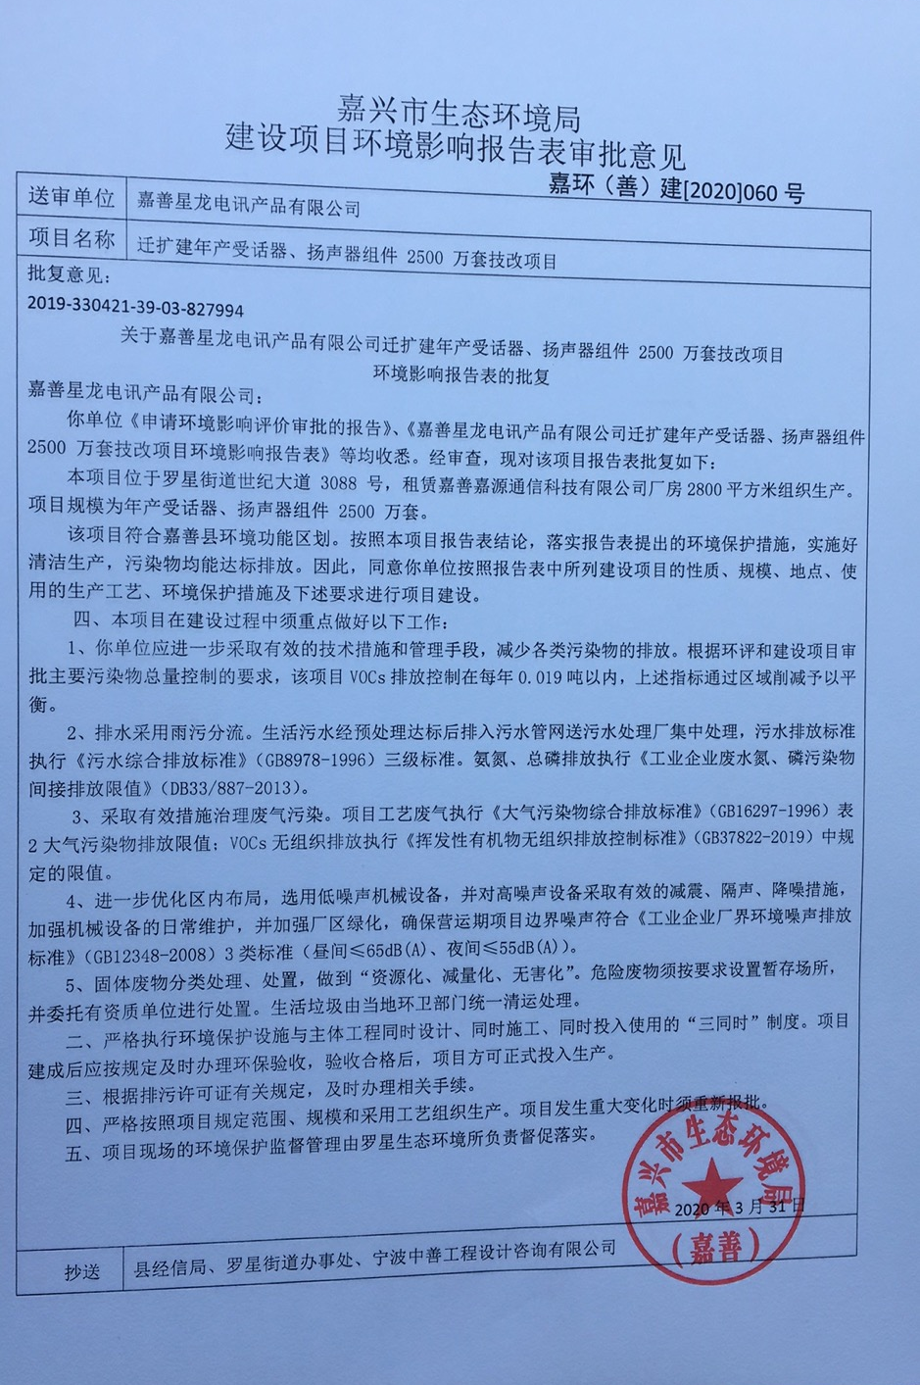

附件2 污水入网许可证
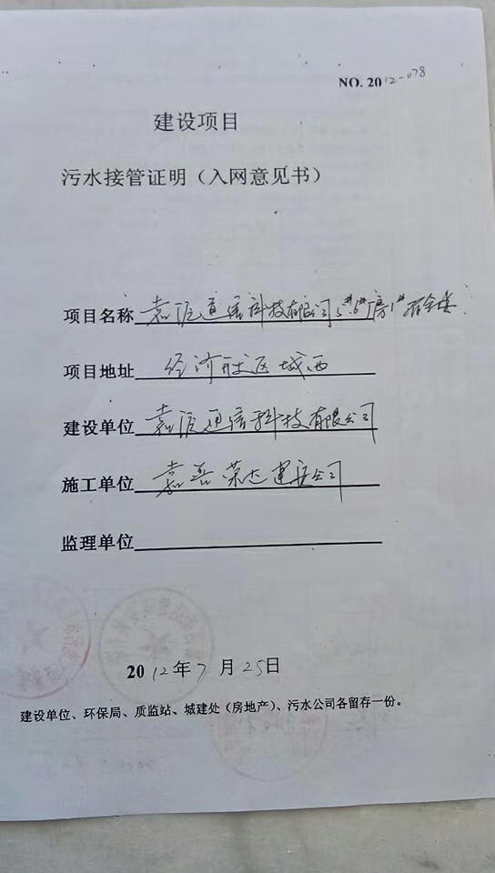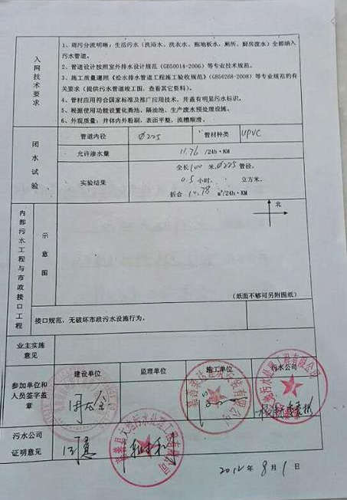

附件3 危废处置协议
